TALLER DE GRADO NOVENO
Indicador de desempeño: Conoce algunas formas de tratar algunas lesiones.

Tema: Primeros auxilios.

Nota 1: Las fotos del trabajo debe ser enviado al correo juliangov@campus.com.co con el nombre de la niña y grado.

Primeros auxilios.
- Los primeros auxilios son la ayuda básica y necesaria que se le otorga a una persona que ha sufrido algún tipo de accidente o enfermedad hasta la llegada de un profesional.
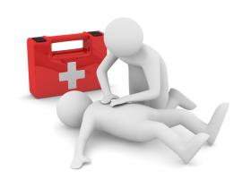
Pasos básicos a seguir.
- Mantener la calma.
- Pedir ayuda.
- Seguridad personal.
- Evaluar al lesionado.
- Verificar signos vitales.
Seguridad personal
- Verificar que no haya nada que atente contra nuestra vida o que me provoque lesiones.
- Si el lugar es peligroso no intervenga al herido.

Actividad
- Ver el video explicativo y leer el artículo sobre primeros auxilios y sacar ideas principales de ellos

Video explicativo
https://www.youtube.com/watch?v=4ZjgZ5FfGbM

Lectura sobre primeros auxilios
https://www.maz.es/maz-salud/Paginas/PrimerosAuxilios.aspx

